自学Qt

确定最终的界面样式

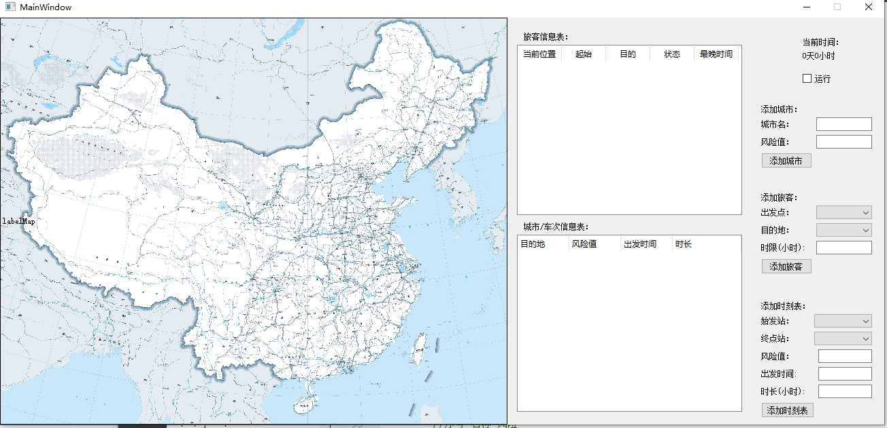

次周的任务是基本完成